Politik, magt og demokrati

Et bredt og et smalt politikbegreb
Loven om ligeløn, der fastslår, at kvinder og mænd ikke må diskrimineres med hensyn til løn, er udtryk for en politisk beslutning. Men er det også politisk, når en gymnasieelev får at vide af en klassekammerat, at hun går for billigt klædt? Eller når teenagepigen får at vide, at hun bør begynde at gå med tørklæde? Det afhænger af, om man bruger et smalt eller et bredt politikbegreb.
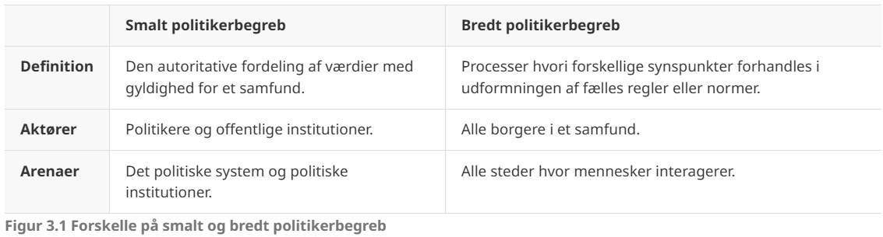
Ifølge det smalle politikbegreb er politik et fænomen, der hører hjemme et bestemt sted i samfundet, i en bestemt arena. Den amerikanske politolog David Easton (1917-2014) arbejder med et sådant smalt politikbegreb, hvor politik er begrænset til det, der foregår inden for rammerne af et politisk system og i de politiske institutioner.
I modsætning til det smalle politikbegreb står en definition af politik som en proces, som de fleste mennesker deltager i hele tiden, eller i hvert fald med jævne mellemrum. Denne politikforståelse kaldes et bredt politikbegreb. Ifølge det brede politikbegreb er det politik, når forskellige synspunkter og interesser er involveret i en konflikt om, hvilke fælles regler eller normer, der skal gælde.
Skellet mellem de politiske og de private områder i samfundet kan dog også trækkes, så det politiske fylder endnu mere. Feministisk samfundsteori og feministiske politiske bevægelser har gennem tiden rykket grænserne for, hvad der var politiske emner, ved at hive problemstillinger frem fra privatlivets fred. Det gælder for eksempel kønsarbejdsdelingen og magtfordelingen i husstanden eller vold i hjemmet, som tidligere blev anset som noget, der tilhørte det private område. For feminister er der ikke nogen områder i samfundet, som ikke er politiske.
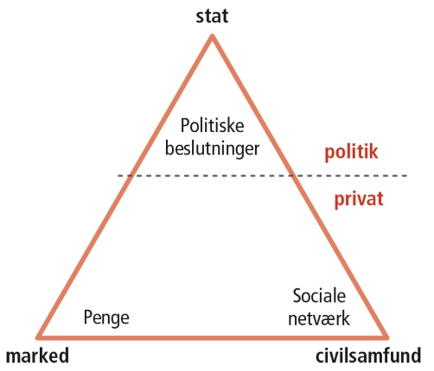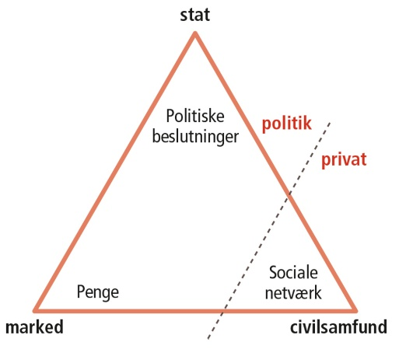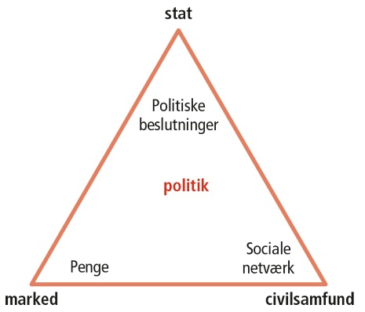
https://xn--knogligestilling-lxb.ibog.forlagetcolumbus.dk/?id=199
Hvad er magt?
Kritik af magt er fælles for alle feminisme-bølgerne. Men stemmerets-, rødstrømpe- og queer-bevægelsen har haft forskelligt fokus for deres kritik. Før grundlovsændringen i 1915, hvor kvinderne var udelukket fra den formelle politiske og økonomiske magt, krævede feministerne rettigheder på lige fod med mændene. I 1970’erne protesterede rødstrømperne mod uformelle magtstrukturer for eksempel i familien og ægteskabet, og i dag vender queer-aktivister sig mod de begrænsninger i vores forståelse af køn, der ligger i sprogets magt.
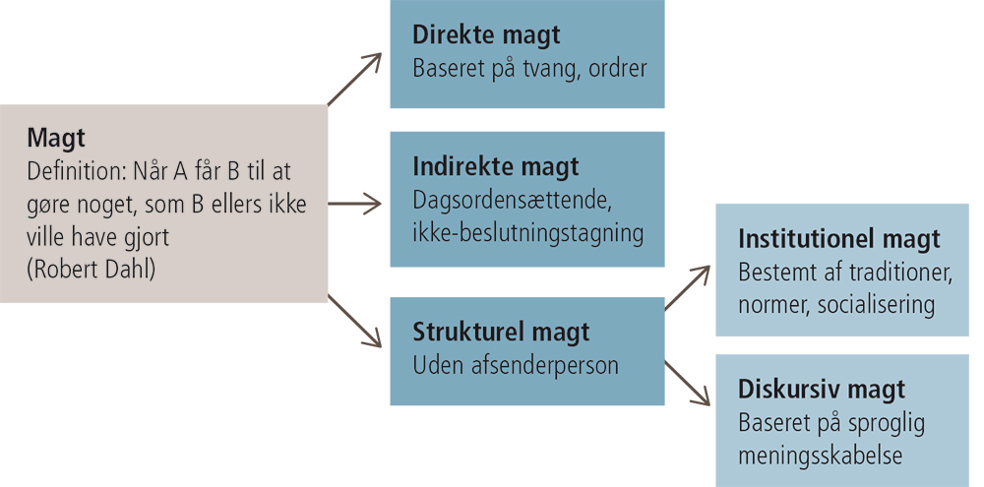
Figur 3.6 Forskellige former for magt
Strukturel magt: Institutionel magt
Den institutionelle magt findes i samfundets institutioner lige fra familien til arbejdsmarkedet og velfærdsstaten. Disse institutioner er reguleret af en masse normer, det vil sige både formelle og uformelle regler, som vi forventes at følge. Mange normer kommer med tiden til at fungere som vaner, fordi vi gør, hvad vi plejer, uden at tænke over det.
Institutionel magt minder om det, den franske sociolog Pierre Bourdieu (1930-2002) kalder symbolsk vold. Udøvelse af symbolsk vold finder sted, når mennesker i kraft af en bestemt socialisering og væremåde udelukkes fra forskellige sociale sammenhænge. Ikke gennem formelle diskriminerende regler, men fordi de ikke passer til forventningerne. Det kan være børnehavepigen, der ikke føler sig velkommen blandt drengene på fodboldbanen, eller manden der har svært ved at bede sin arbejdsplads om barselsorlov.
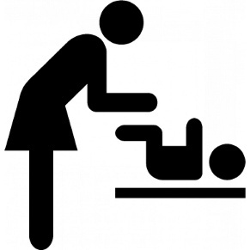
Institutionel magt. Det velkendte piktogram, som kunne hænge på ethvert offentligt toilet, udtrykker en norm: Omgivelserne forventer, at det er mor, der skifter ble på baby.
Strukturel magt: Diskursiv magt
At strukturel magt er diskursiv betyder, at sproget og den måde, vi taler om forskellige emner, er med til at forme vores forståelse og dermed vores handlinger. Hvad der er vigtige politiske spørgsmål i et samfund, giver ikke sig selv objektivt. Det afhænger derimod af, hvad der italesættes som problemer og hvordan. Ifølge begrebet om diskursiv magt er behov og interesser også bestemt af sproget. Det gælder både, når man efter at have set en reklame pludselig opdager et nyt behov, for eksempel for en kold sodavand eller et par dyre solbriller. Men det kan også handle om, hvordan man sprogligt fremstiller drenge og piger. På billedet, der stammer fra en danskbog til undervisning i 2. klasse, kædes ord som kilo, mode, model og kvinde i en diskurs om køn. Med udgangspunkt i begrebet om diskursiv magt kan man sige, at billedet er med til at forme skoleelevernes opfattelse af, hvad piger bør går op i.
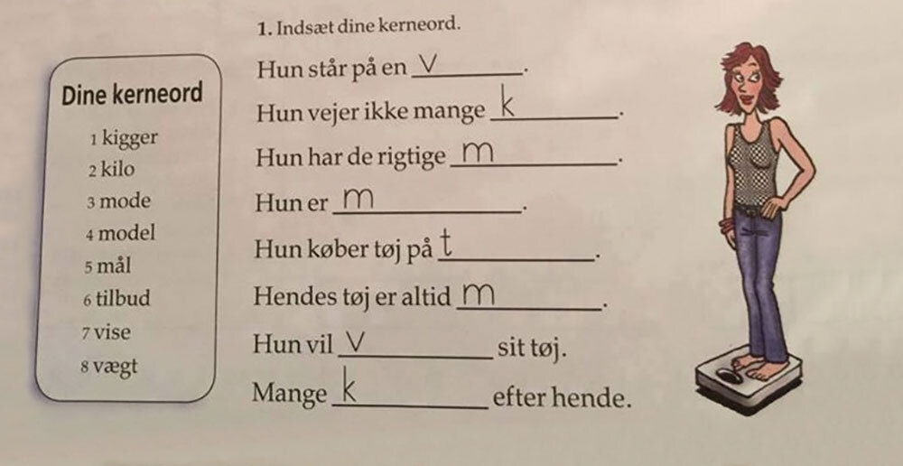Diskursiv magt i danskbog for 2. klasse.
Diskursiv magt minder om den franske sociolog, Michel Foucaults (1926-1980), forståelse af magt som noget, der uundgåeligt findes mellem mennesker, snarere end noget, man ‘har over’ andre. Hos Foucault handler diskursiv magt om, at selvom vi i princippet har uendeligt mange muligheder for at sige ting, er der meget, som ingen kan finde på at sige, fordi det vil blive opfattet som underligt eller forkert. Derfor sætter en diskurs grænser for, hvad det er muligt at sige i en bestemt historisk periode og kulturel kontekst. Ifølge Foucault er den diskursive magt både begrænsende og identitetsskabende, fx ift. køn. På denne måde er det samfundsmæssigt bestemt gennem sprogbrug og diskurser, hvad vi forbinder med ‘dreng’ og ‘pige’. Det sker for eksempel, når man kalder drenge, der klarer sig dårligt i uddannelsessystemet, for ‘taberdrenge’, eller når gymnasieelever kårer årets ‘slut’ i skolebladet.
Diskursanalyse
Udgangspunktet for diskursteori er, at de ord, vi bruger til at beskrive verden, spiller ind på, hvordan vi forstår verden. Eksempelvis kan teorien bruges i forbindelse med mediernes omtale af kvindelige og mandlige politikere. For år tilbage blev det undersøgt, hvordan kvindelige politikere fremstilles i medierne. En af konklusionerne var, at kvindelige politikere ofte får "kønnede" beskrivelser med på vejen, som kan gøre det politiske liv vanskeligt for kvinderne. Kønnede beskrivelser kan eksempelvis være et stort fokus på den kvindelige politikers påklædning og familieliv frem for på hendes politiske synspunkter.
Danmarks første kvindelige statsminister Helle Thorning-Schmidt har, efter hun er trådt ud af dansk politik, givet udtryk for, at hun har følt sig anderledes behandlet end hendes mandlige forgængere. Eksempelvis beskriver hun, hvordan hun af medierne blev stemplet som følelseskold, når hun stod ved sine til tider ret upopulære beslutninger. Hun mener, at tidligere mandlige statsministre snarere blev beskrevet som stærke ledere, der holdt hovedet koldt, når de stod fast på beslutninger.
Dog er det uden tvivl et fællestræk for alle politikere, at der i højere grad end tidligere er fokus på deres privatliv og deres udseende. Det er altså ikke kun politiske standpunkter, der har mediernes interesse. Det betyder ifølge diskursteorien noget for den måde, vi opfatter politikerne på.

Begrebsoverblik
Begreb | Forklaring
Diskurs | En måde at italesætte et emne på.
Hegemonisk diskurs | Når en bestemt opfattelse af virkeligheden er mere dominerende end andre opfattelser.  Eksempelvis kan der tales om en to-køns-diskurs, der har fået hegemonisk status.
Antagonisme | Der er altid flere diskurser til stede i offentligheden på samme tid, og de vil kæmpe om at vinde hegemoni. Antagonisme er et modsætningsforhold mellem to opfattelser af virkeligheden.
Nodalpunkt | Nøgleord, der er grundlæggende for en bestemt diskurs. Gennem disse nøgleord får andre ord en særlig mening, fordi nodalpunktet skaber associationer og lægger en ramme for diskursen.
Ækvivalenskæder | ’Kæder af ligheder’ og udtryk for indre logik i diskursen, der dannes, når bestemte ord kædes sammen omkring et nodalpunkt.

Eksempel på diskurs: 12-talspige
Nedenstående er et eksempel på en diskurs hvor en masse forskellige ord sættes sammen med nodalpunktet, 12-talspiger, og på den måde danner nogle ækvivalenskæder
Disse ækvivalenskæder er med til at skabe et billede af 12-talspiger som værende sygelige eller konforme. Således er sygelighed eller konformitet altså ækvivalenskæder bygget op af de nedenstående ord.
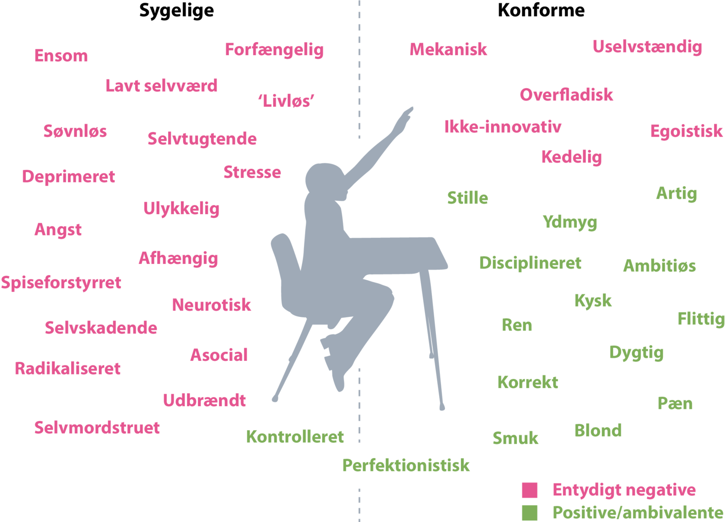
Figur 6.4 Udtryk om 12-talspiger
Figuren er et eksempel på, hvordan man kan illustrere brugen af forskellige begreber i en diskursundersøgelse. Figuren viser de ord, der i medierne oftest kædes sammen med begrebet 12-tals piger ifølge en undersøgelse foretaget af forskere på Syddansk Universitet. De røde begreber har entydig negativ betydning, mens de grønne er enten positive eller både-og. Begreberne til venstre betegner pigerne som sygelige, mens de til højre betegner pigerne som konforme i den betydning, at de ikke er innovative, kreative og improviserende.
Hansen, Kenneth Reinecke m.fl. (2017): 12-tals pigerne i medierne, Mediekultur 2017
https://sociologiskset.systime.dk/?id=452&L=10

Arbejdsspørgsmål
1. Hvad er de gode argumenter for at der ikke er nogen områder i samfundet der ikke er politiske, hverken det pengemæssige eller de sociale netværk?
2. Hvad er forskellen på institutionel magt og diskursiv magt?
3. Hvad er et eksempel på et nodalpunkt der ofte bliver knyttet til drenge i uddannelsessystemet? Hvilke ækvivalenskæder kunne man forestille sig?

_________________________________________________________________________________________________________________________________________________________________________________________________________________________________________________________________________________________________________________________________________________________________________________________________________________________________________________________________________________________________________________________________________________________________________________________________________________________________
_________________________________________________________________________________________________________________________________________________________________________________________________________________________________________________________________________________________________________________________________________________________________________________________________________________________________________________________________________________________________________________________________________________________________________________________________________________________________
_________________________________________________________________________________________________________________________________________________________________________________________________________________________________________________________________________________________________________________________________________________________________________________________________________________________________________________________________________________________________________________________________________________________________________________________________________________________________

